府谷能源投资集团郭家湾矿业有限公司采购消防洒水、供水施救管路，井下压风管路及附件
采购需求书
一、采购项目名称：府谷能源投资集团郭家湾矿业有限公司采购消防洒水、供水施救管路，井下压风管路及附件
二、采购项目预算、资金构成和采购方式：
1、采购项目预算：5548656.00元
2、最高限价：5548656.00元
3、资金来源：自筹
4、采购方式：公开招标
三、项目实施时间、地点、工程概况、履行期限及方式
1、项目实施时间：2025年7月上旬
2、项目实施地点：郭家湾煤矿
3、项目概况：采购矿用内外涂塑钢管3020m(第一批)及相关管道附件；采购矿用内外涂塑钢管13550m(第二批)及相关管道附件；采购含成套成型管路及以无缝钢管为基管的成套成型管路及附件。
4、履行期限及方式：项目须于签订合同后45日历日内完成。

四、采购内容：
采购消防洒水、供水施救管路，井下压风管路及附件明细表

序号 | 项目 | 金额（元） | 备注
1 | 采购5-2 煤消防洒水、供水施救管路及附件(第一批)
2 | 采购井下消防洒水、供水施救管路及附件(第二批)
3 | 井下压风管路及附件(固定段)
 | 合计

采购5-2煤消防洒水、供水施救管路及附件(第一批)
序号 | 货物名称 | 型号/规  格 | 数量 | 单价  (元) | 总价(元) | 备注
1 | DN200管路 及附件部分
1.1 | 矿用内外涂  塑钢管  (内外涂层  均采用烧结  环氧树脂防  腐涂层(食  品级),基  管为D219×  6无缝钢管) | DN200 | 2000米 |  |  | 1、其中44根50cm短接管路配置DN50接口，接口 外分别按照1.2、1.3、1.4 数量配置；  2、12根50cm短接(处)管路配置DN20接口，接口外按1.5数量配置；  3、1根50cm短接(处)管路配DN32接口，配1个 DN32截止阀(J11X-40、压力等级4.0MPa);  4、2根50cm短接管路配DN25接口及DN25截止阀(J11X-40、压力等级4.0MPa);  5、1根50cm长短接管路 配DN40接口，接口外按照  1.6配置配齐；  6、预留.100米左右短接、弧形管，短接及弧形管待主管路敷设到位后现场测定
1.2 | 管道连接a  装置 | 参照后  附图例 | 23套 |  |  | 按图例“管道连接大样图 a”配齐
1.3 | 管道连接b  装置 | 参照后  附图例 | 11套 |  |  | 按图例“管道连接大样图 b”配齐
1.4 | 消防栓节点 装置 | 参照后  附图例 | 10套 |  |  | 按图例“消防栓节点大样 图”配齐
1.5 | 供水施救支 管装置 | 参照后  附图例 | 12套 |  |  | 按图例“供水施救支管安 装大样”配齐
1.6 | 永久避难硐 室减压装置 | 参照后  附图例 | 1套 |  |  | 按图例“永久避难硐室减 压阀安装大样”配齐
1.7 | 闸阀 | DN200 | 6个 |  |  | Z41H-40C、压力等级 4.0MPa
1.8 | 三通 | DN200同  径三通  及异径  三通 | 6个 |  |  | 具体角度、变径等待主管 路敷设到位后现场测定
1.9 | 弯头 | DN200 | 4个 |  |  | 角度待主管路敷设到位后 现场测定
2 | DN100管路 及附件
2.1 | 矿用内外涂  塑钢管(内  外涂层均采  用烧结环氧  树脂防腐涂  层(食品  级 ) , 基 管  为D108×5 无缝钢管) | DN100 | 1020米 |  |  | 1、22根50cm短接管路配DN50接口，接口外分别按照2.2、2.3、2.4数量配 置 ；  2、5根50cm短接管路配置DN20接口，接口外按2.5数量配置；  3、2根50cm短接管路配  DN32接口，配1个DN32 截止阀(J11X-40、压力等 级4.0MPa);
2.2 | 管道连接a  装置 | 参照后  附图例 | 14套 |  |  | 按图例“管道连接大样图 a”配齐
2.3 | 管道连接b 装置 | 参照后  附图例 | 5套 |  |  | 按图例“管道连接大样图 b”配齐
2.4 | 消防栓节点 装置 | 参照后  附图例 | 3套 |  |  | 按图例“消防栓节点大样 图”配齐
2.5 | 供水施救支 管装置 | 参照后  附图例 | 5套 |  |  | 按图例“供水施救支管安 装大样”配齐
2.6 | 闸阀 | DN100 | 6个 |  |  | Z41H-40C、压力等级 4.0MPa
2.7 | 弯头 | DN100 | 3个 |  |  | 角度待主管路敷设到位后 现场测定
 | 运杂费 |  |  |  |  | 已包含到相关货物单价中
 | 总计
说明：1、所有管路配国标法兰及法兰垫均，法兰为锻打20号钢，法兰垫为金属缠绕垫；
2、管道防腐：管道连接处采用重防腐体系，涂层总厚度不小于200μm。管道内外壁经喷砂抛丸除锈后，先刷环氧富锌底漆两道，再刷环氧云铁中间漆两道，环氧沥青厚浆型防腐漆三 道。防腐蚀处理的施工及质量验收标准必须符合《煤矿立井井筒装备防腐蚀技术规范》(MT/T 5017-2011)的要求；
3、所有配件闸阀、截止阀等必须与法兰同为国标规格，须与国内主流厂家通用，均选用国内知名品牌,闸阀材质如下：阀体阀盖为WCB.阀杆为20号碳钢，阀板为碳钢和堆焊不锈钢。

图例
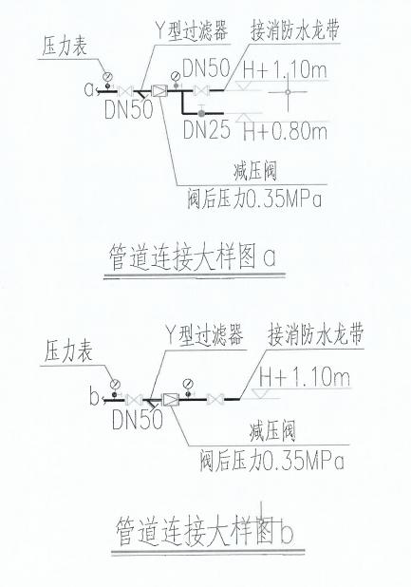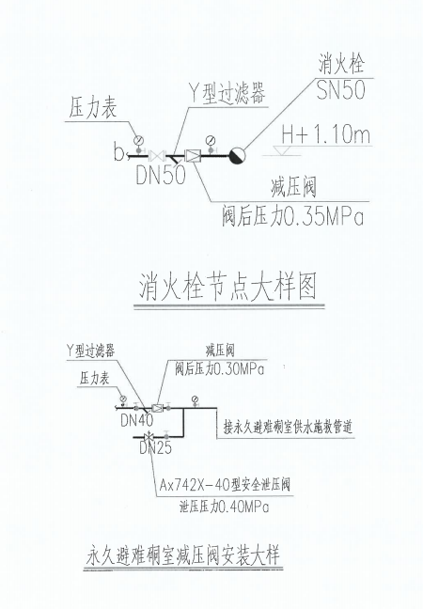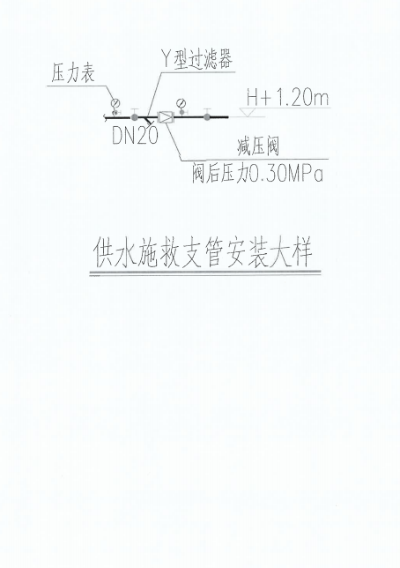

采购井下消防洒水、供水施救管路及附件(第二批)

序号 | 货物名称 |  | 型号/规格 |  |  | 数量 |  |  | 单价(元) |  |  | 总价(元) |  | 备注
1 | DN200管路及 附件部分
1.1 | 矿用内外涂塑  钢管  (内外涂层均  采用烧结环氧  树脂防腐涂层  (食品级),  基管为D219×  6无缝钢管) |  | DN200 |  |  | 3400
1.2 | 管道连接a装 置 |  | 参照后附图 例 |  |  | 33套 |  |  |  |  |  |  |  | 按图例“管道连  接大样图a”配  齐
1.3 | 管道连接b装 置 |  | 参照后附图 例 |  |  | 20套 |  |  |  |  |  |  |  | 按图例“管道连  接大样图b”配  齐
1.4 | 消防栓节点装 置 |  | 参照后附图 例 |  |  | 6套 |  |  |  |  |  |  |  | 按图例“消防栓  节点大样图”配  齐
1.5 | 供水施救支管 装置 |  | 参照后附图 例 |  |  | 10套 |  |  |  |  |  |  |  | 按图例“供水施  救支管安装大  样”配齐
1.6 | 永久避难硐室 减压装置 |  | 参照后附图 例 |  |  | 1套 |  |  |  |  |  |  |  | 按图例“永久避  难硐室减压阀安  装大样”配齐
1.7 | 闸阀 |  | DN200 |  |  | 6个 |  |  |  |  |  |  |  | Z41H-40C、压力 等级4.0MPa
1.8 | 三通 |  | DN200/200、  DN200/150、  DN200/100、  DN200/50、  DN200/32、  DN200/20同  径三通及异  径三通 |  |  | 80个 |  |  |  |  |  |  |  | 具体角度、变径 等待主管路敷设  到位后现场测定
1.9 | 弯头 |  | DN200 |  |  | 4个 |  |  |  |  |  |  |  | 角度待主管路敷 设到位后现场测 定
 | 小计
2 | DN150管路及附件部分
2.1 |  | 矿用内外涂塑  钢管  (内外涂层均  采用烧结环氧  树脂防腐涂层  (食品级),  基管为D159×  6无缝钢管) |  | DN150 |  |  | 3800
2.2 |  | 管道连接a装 置 |  | 参照后附图 例 |  |  | 39套 |  |  |  |  |  |  |  | 按图例“管道连  接大样图a”配  齐
2.3 |  | 管道连接b装 置 |  | 参照后附图 例 |  |  | 24套 |  |  |  |  |  |  |  | 按图例“管道连  接大样图b”配  齐
2.4 |  | 消防栓节点装 置 |  | 参照后附图 例 |  |  | 2套 |  |  |  |  |  |  |  | 按图例“消防栓  节点大样图”配  齐
2.5 |  | 供水施救支管 装置 |  | 参照后附图 例 |  |  | 8套 |  |  |  |  |  |  |  | 按图例“供水施  救支管安装大  样”配齐
2.6 |  | 闸阀 |  | DN150 |  |  | 6个 |  |  |  |  |  |  |  | Z41H-40C、压力 等级4.0MPa
2.7 |  | 三通 |  | DN150/150、  DN150/100、  DN150/50、  DN150/32、  DN150/20同  径三通及异  径三通 |  |  | 80个 |  |  |  |  |  |  |  | 具体角度、变径 等待主管路敷设  到位后现场测定
2.8 |  | 弯头 |  | DN150 |  |  | 4个 |  |  |  |  |  |  |  | 角度待主管路敷 设到位后现场测 定
 |  | 小计
3 |  | DN125管路及 附件部分
3.1 |  | 矿用内外涂塑  钢管  (内外涂层均  采用烧结环氧  树脂防腐涂层  (食品级),  基管为D133×6无缝钢管) |  | DN125 |  |  | 1350
3.2 | 管道连接a装 置 |  |  |  | 参照后附图 例 |  |  | 13套 |  |  |  |  |  |  |  | 按图例“管道连  接大样图a”配  齐
3.3 | 消防栓节点装 置 |  |  |  | 参照后附图 例 |  |  | 2套 |  |  |  |  |  |  |  | 按图例“消防栓  节点大样图”配  齐
3.4 | 供水施救支管 装置 |  |  |  | 参照后附图 例 |  |  | 7套 |  |  |  |  |  |  |  | 按图例“供水施  救支管安装大  样”配齐
3.5 | 闸阀 |  |  |  | DN125 |  |  | 3个 |  |  |  |  |  |  |  | Z41H-40C、压力 等级4.0MPa
3.6 | 三通 |  |  |  | DN125/125、  DN125/50、  DN150/32、  DN150/20同  径三通及异  径三通 |  |  | 24个 |  |  |  |  |  |  |  | 具体角度、变径 等待主管路敷设  到位后现场测定
3.7 | 弯头 |  |  |  | DN125 |  |  | 4个 |  |  |  |  |  |  |  | 角度待主管路敷 设到位后现场测 定
 | 小计
4 | DN100管路及  附件
4.1 | 矿用内外涂塑  钢管(内外涂  层均采用烧结  环氧树脂防腐  涂层(食品  级),基管为  D108×5无缝  钢管) |  |  |  | DN100 |  |  | 5000米
4.2 | 管道连接a装 置 |  |  |  | 参照后附图 例 |  |  | 50套 |  |  |  |  |  |  |  | 按图例“管道连  接大样图a”配  齐
4.3 | 管道连接b装 置 |  |  |  | 参照后附图 例 |  |  | 11套 |  |  |  |  |  |  |  | 按图例“管道连  接大样图b”配  齐
4.4 | 消防栓节点装 置 |  |  |  | 参照后附图 例 |  |  | 3套 |  |  |  |  |  |  |  | 按图例“消防栓 节点大样图”配
4.5 | 供水施救支管 装置 |  |  |  | 参照后附图 例 |  |  | 17套 |  |  |  |  |  |  |  | 按图例“供水施  救支管安装大  样”配齐
4.6 | 闸阀 |  |  |  | DN100 |  |  | 8个 |  |  |  |  |  |  |  | Z41H-40C、压力 等级4.0MPa
4.7 | 弯头 |  |  |  | DN100 |  |  | 3个 |  |  |  |  |  |  |  | 角度待主管路敷 设到位后现场测 定
4.8 | 三通 |  |  |  | DN100/100、  DN100/50、  DN100/、25、  DN100/32同  径三通及异  径三通 |  |  | 85 |  |  |  |  |  |  |  | 各数量待施工现 场确定
 | 小计
 | 运杂费 |  |  |  |  |  |  |  |  |  |  |  |  |  |  | 该费用已包含在 相关货物单价内
 | 总计
说明：1、所有管路配国标法兰及法兰垫均，法兰为锻打20号钢，法兰垫为金属缠绕垫；
1、管道防腐：管道连接处采用重防腐体系，涂层总厚度不小于200μm。管道内外壁经喷砂
抛丸除锈后，先刷环氧富锌底漆两道，再刷环氧云铁中间漆两道，环氧沥青厚浆型防腐漆 三道。防腐蚀处理的施工及质量验收标准必须符合《煤矿立井井筒装备防腐蚀技术规范》 (MT/T 5017-2011)的要求；
1、所有配件闸阀、截止阀等必须与法兰同为国标规格，须与国内主流厂家通用，均选用国 内知名品牌,闸阀材质如下：阀体阀盖为WCB,阀杆为20号碳钢，阀板为碳钢和堆焊不锈钢。

图例
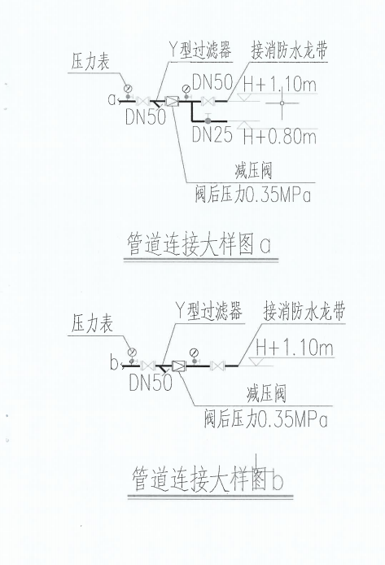
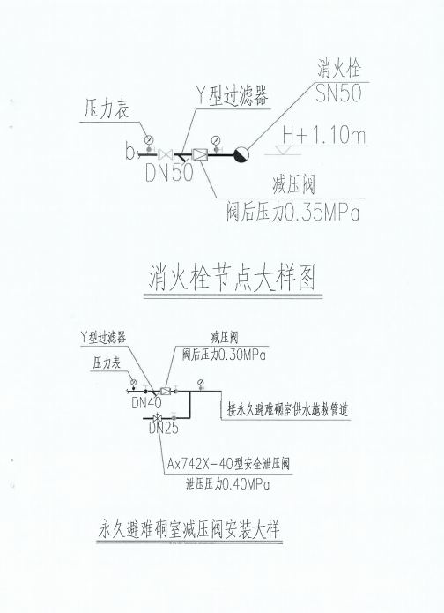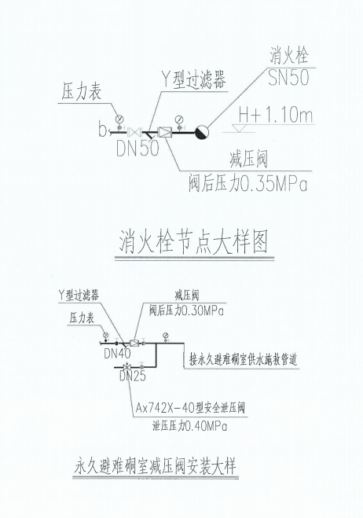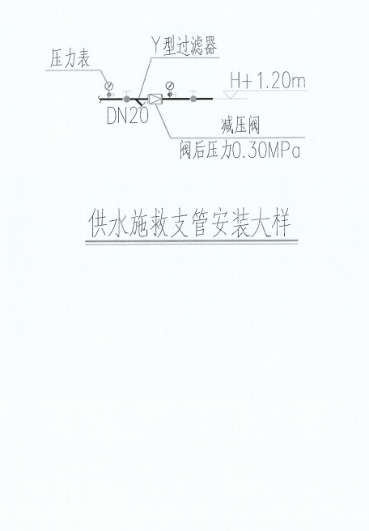

府谷能源投资集团郭家湾矿业有限公司采购井下压风管路及附件(固定段)

序号 | 货物名称 | 型号/规格 | 数量 | 单价(元) | 总价(元) | 备注
1 | 无缝钢管 | Φ219×6  (GB/T8163-2018) | 4750
2 | 无缝钢管 | Φ108×4  (GB/T8163-2018) | 9780
3 | 90°焊接弯  头DN200  PN10 | S1271-217(2)-11 | 10
4 | 90°焊接弯  头DN100  PN10 | S1271-217(2)-12 | 10
5 | 焊接等径三  通DN200  PN10 | S1271-217(2)-13 | 8
6 | 焊接异径三 通DN200/  100 PN10 | S1271-217(2)-14 | 4
7 | 焊接异径三 通DN200/  50 PN10 | S1271-217(2)-15 | 24
8 | 焊接异径三 通DN100/  50 PN10 | S1271-217(2)-16 | 55
9 | 焊接异径管  DN200/100  PN10 | S1271-217(2)-17 | 6
10 | 焊接等径三  通DN100  PN10 | S1271-217(2)-18 | 5
11 | 板式平焊钢 制管法兰  DN200 PN10 | JB/T81-2015 | 1160 |  |  | 突面，系  列1
12 | 平焊环板式  松套钢制管  法兰  DN200 PN10 | JB/T83-2015 | 160 |  |  | 突面，系  列1

13 | 管路法兰用  垫片DN200  PN10 | JB/T87-2015 | 660
14 | 板式平焊钢  制管法兰  DN100 PN10 | JB/T81-2015 | 3260 |  |  | 突面，系  列1
15 | 平焊环板式  松套钢制管  法兰DN100  PN10 | JB/T83-2015 | 250 |  |  | 突面，系  列1
16 | 管路法兰用  垫片DN100  PN10 | JB/T87-2015 | 1760
17 | 无缝钢管Φ 57x4 | DN100 | 180
18 | 平焊环板式  松套钢制管  法兰DN50  PN10 | JB/T83-2015 | 130 |  |  | 突面，系  列1
19 | 管路法兰用 垫片DN50  PN10 | JB/T87-2015 | 70
20 | 闸阀 | DN200 PN10 | 20
21 | 闸阀 | DN100 PN10 | 30
22 | 闸阀 | DN50 PN10 | 76
23 | 运杂费 |  |  |  |  | 包含
24 | 总计
说明：1、所有管路配备相应的国标法兰及法兰垫；
2、管道防腐：管路、管路附件及固定装置均采用喷砂除锈工艺，质量等级应达到Sa2.5,然后涂刷环氧富锌底漆和环氧云铁中间漆，涂层厚度分别不小于60μm;最后涂刷环氧类面漆， 颜色按照现场需要选择，涂层厚度不小于80μm。;
3、管路设计压力为0.8MPa,图表中尺寸单位均以毫米计，材料表中管件压力PN10相当于
1.0MPa;
4、上述数量可能会根据巷道成型后实际长短调整，最终以实际数量结算。
5、闸阀、法兰同为国标规格，须与国内主流厂家通用。

五、履约验收标准和方法
1、履约验收时间：2025年8月
2、履约验收主体及内容：府谷能源投资集团郭家湾矿业有限公司采购消防洒水、供水施救管路，井下压风管路及附件 完成情况。
3、履约验收标准：府谷能源投资集团郭家湾矿业有限公司采购消防洒水、供水施救管路，井下压风管路及附件，确保货物符合相关标准。
4、验收方式：由采购单位组织有关专业人员按相关的国家标准、质量标准进行验收。
六、对供应商的要求
1、在中华人民共和国境内注册的，具有独立法人资格的供应商；
2、具有良好的商业信誉和健全的财务会计制度；
3、具有履行合同所必须的设备和专业技术能力；
4、有依法缴纳税收和社会保障资金的良好记录；
5、参加本项政府采购活动前三年内，在经营活动中没有重大违法记录。
七、付款方式：合同签订后支付合同总金额的30%，货到安装完成后付30%，验收合格后付30%，剩余10%一年后付清。
八、采购单位、采购单位地址、项目联系人及联系电话
1.采购单位：府谷能源投资集团有限公司
2.采购单位地址：陕西省榆林市府谷县新区营盘路
3.项目联系人：柴学东 联系电话：13409143512
九、合同模板（仅供参考）：
甲乙双方根据《中华人民共和国招投标法》、《中华人民共和国合同法》等法律法规，遵循平等、自愿、公平和诚实信用等原则，同意按下述条款和条件签署《 项目合同》（以下简称“合同”），并共同遵守。
一、合同文件
下列文件是构成本合同不可分割的部分，与合同具有同等法律效力：
（1）本项目招标文件及相应澄清和修改；
（2）乙方投标文件；
（3）乙方在评标过程中所作的其它承诺、声明、书面澄清等；
（4）成交通知书；
（5）甲方、乙方商定的其他必要文件、补充合同或协议。
合同文件是一个整体，其内容互为补充。
二、服务期限：
年 月 日起至 年 月 日止。
三、 服务内容

四、合同价款
本合同总价款为人民币（大写）： 元整（小写：¥ 元）。
上述价款为甲方支付给乙方的确保合同全面完整履行的全部费用，包括完成全部所列项目服务管理内容所需全部费用和税金。
五、付款方式
由采购人负责结算，付款前，供应商必须向给采购人开具全额发票。付款方式:合同签订后支付合同总金额的30%，货到安装完成后付30%，验收合格后付30%，剩余10%一年后付清。
六、违约责任
1、甲乙双方任何一方违约，造成对方经济损失的，应给予对方经济赔偿。
2、如果乙方无正当理由拖延管理或不按时提供服务，将受到以下制裁：
（1）甲方不再向乙方支付尚未支付的服务费
（2）向乙方加收违约损失赔偿。
3、乙方如迟延履行合同、不完全履行合同，除支付违约金外，乙方仍应实际履行合同；不履行或履行合同不符合约定，甲方均有权解除合同，并就乙方违约给甲方造成的损失向乙方索赔
七、争议的解决
1、在执行合同中发生的或与本合同有关的争端，双方应通过友好协商解决，经协商在30天内不能达成一致意见时，可向西安仲裁委员会申请调解或仲裁。
2、仲裁裁决为最终裁决，对甲乙双方均具有约束力。
3、仲裁费用除仲裁机构另有裁决外，由败诉方承担。
4、在仲裁期间，除正在进行仲裁的部分外，本合同其他部分应继续执行。
八、合同终止与修改
合作期内任何一方不得擅自停止合同，否则应负担所造成的一切损失。出现下列情况时合同自动终止：
- 如果乙方不能履行合同规定的义务，不能达到甲方要求的管理和服务目标；
- 甲方每季对乙方履行合同的情况进行一次综合考核，考核不合格，视作乙方违约，并自动终止合同。
- 合同条款的任何改动，均须由合同签署双方签署合同修改书或合同补充协议。该合同修改或补充被视为本合同的组成部分，具有与本合同同等的法律效力。
- 本合同的未尽事宜，经双方协商可签订补充协议，所签订的补充协议与本合同具有同等的法律效力。
九、合同生效
1、本合同经双方法人代表或授权代表签字并加盖公章（或合同专用章）后，即开始生效。
2、本合同一式 份，甲方执 份，乙方执 份。

甲方：___________（盖章） 乙方：___________（盖章）
法定代表人或其授权的 法定代表人或其授权的
代理人：_________（签字） 代理人：_________（签字）
- 协议。该合同修改或补充被视为本合同的组成部分，具有与本合同同等的法律效力。
- 本合同的未尽事宜，经双方协商可签订补充协议，所签订的补充协议与本合同具有同等的法律效力。
九、合同生效
1、本合同经双方法人代表或授权代表签字并加盖公章（或合同专用章）后，即开始生效。
2、本合同一式 份，甲方执 份，乙方执 份。

甲方：___________（盖章） 乙方：___________（盖章）
法定代表人或其授权的 法定代表人或其授权的
代理人：_________（签字） 代理人：_________（签字）

